
UNIVERSIDADE FEDERAL RURAL DE PERNAMBUCO
DEPARTAMENTO DE BIOLOGIA
COMISSÃO DE CONSULTA

TERMO DE HOMOLOGAÇÃO
A Presidente da Comissão de Consulta para Coordenador(a) e Substituto(a) eventual para o Departamento de Biologia (DB) da UFRPE, no uso de suas atribuições legais, designada pela Portaria nº 01/2020 - CLCB, de 02 de dezembro de 2020 da Coordenação do Curso de Licenciatura em Ciências Biológicas da Universidade Federal Rural de Pernambuco, no uso de suas atribuições legais e estatutárias, e tendo em vista o que consta no processo nº 23082.014209/2020-94, torna público os nomes das candidatas inscritas no processo de consulta direta para a escolha dos cargos supracitados, conforme disposto no EDITAL N°. 01/2021DE CONVOCAÇÃO E NORMAS DA CONSULTA AOS CARGOS DE COORDENADOR E SUBSTITUTO EVENTUAL DO CURSO DE LICENCIATURA EM CIÊNCIAS BIOLÓGICAS – UFRPE, e procede a homologação dos pedidos de inscrição das candidatas.
Candidatas | Número da Chapa
Flávia Carolina Lins da Silva – Coordenadora  Betânia Cristina Guilherme - Substituta eventual | 01

Recife, 01 de março de 2021.
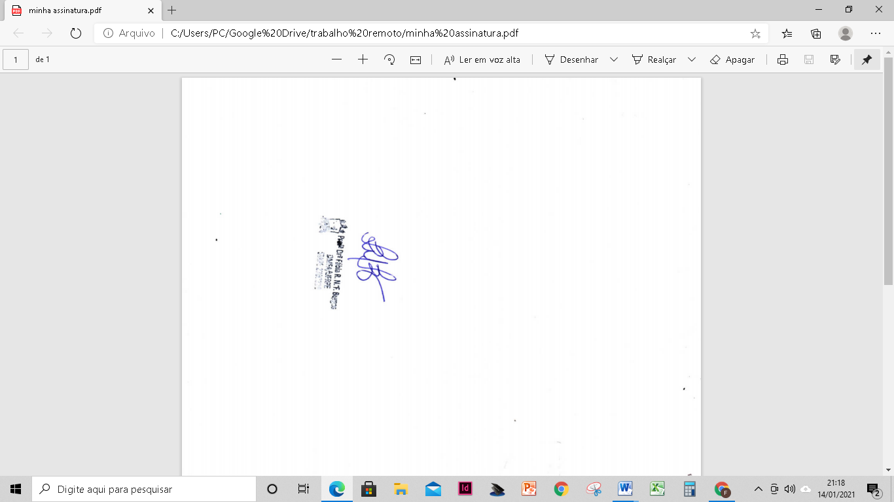
Fábia Regina Nascimento Fernando Burgos
Presidente da Comissão de Consulta

